


รายงานผลการจัดกิจกรรมสร้างชุมชนการแห่งการเรียนรู้ทางวิชาชีพ
(Professional Learning Community : PLC )

กลุ่มสาระการเรียนรู้วิทยาศาสตร์และเทคโนโลยี
และกลุ่มสาระการเรียนรู้คณิตศาสตร์


บันทึกข้อความ
ส่วนราชการ กลุ่มบริหารงานวิชาการ โรงเรียนเปรมติณสูลานนท์ โทร. 043-009908
ที่ บก 2569/227 วันที่ 23 กันยายน 2569
เรื่อง รายงานผลการจัดกิจกรรมสร้างชุมชนแห่งการเรียนรู้ทางวิชาชีพ กลุ่มสาระการเรียนรู้คณิตศาสตร์
**************************************************************************************************เรียน ผู้อำนวยการโรงเรียนเปรมติณสูลานนท์
ด้วยข้าพเจ้า นายสัญชัย แสนโคก ครูกลุ่มสาระการเรียนรู้คณิตศาสตร์ ได้ดำเนินการจัดกิจกรรมสร้างชุมชนแห่งการเรียนรู้ทางวิชาชีพ (Professional Learning Community) ภายในกลุ่มสาระการเรียนรู้คณิตศาสตร์ ภายใต้ชื่อกลุ่มสาระการเรียนรู้วิทยาศาสตร์และเทคโนโลยีร่วมกับกลุ่มสาระการเรียนรู้คณิตศาสตร์ ภาคเรียนที่ 1 ปีการศึกษา 2569 เพื่อแก้ไขปัญหาเรื่อง ทักษะความคิดรวบยอด นั้น

บัดนี้ การปฏิบัติกิจกรรมดังกล่าวได้เสร็จสิ้นเป็นที่เรียบร้อยแล้ว ข้าพเจ้าขออนุญาตส่งรายงานผลการจัดกิจกรรมสร้างชุมชนการเรียนรู้วิชาชีพ กลุ่มสาระการเรียนรู้วิทยาศาสตร์และเทคโนโลยีร่วมกับกลุ่มสาระการเรียนรู้คณิตศาสตร์ ดังเอกสารแนบมาพร้อมหนังสือฉบับนี้

จึงเรียนมาเพื่อโปรดทราบ

(นายสัญชัย แสนโคก) (นางสาวธัญญธร ทองคำ)
ครูกลุ่มสาระการเรียนรู้คณิตศาสตร์ ครูกลุ่มสาระการเรียนรู้คณิตศาสตร์

(นายประสิทธิ์ ดีแป้น) (นางสาววิไลวรรณ ศรีคำมี)
ครูกลุ่มสาระการเรียนรู้วิทยาศาสตร์และเทคโนโลยี ครูกลุ่มสาระการเรียนรู้วิทยาศาสตร์และเทคโนโลยี

ข้อเสนอแนะหัวหน้ากลุ่มบริหารงานวิชาการ
..............................................................................................................................................................................

ลงชื่อ .........................................................
(นายกรกฎ รัตนะโช)
ข้อเสนอแนะรองผู้อำนวยการสถานศึกษา..............................................................................................................................................................................

ลงชื่อ .........................................................
(นายวสันต์ คำสุข)
ตำแหน่ง รองผู้อำนวยการโรงเรียนเปรมติณสูลานนท์
ข้อเสนอแนะผู้อำนวยการสถานศึกษา..............................................................................................................................................................................

ลงชื่อ .........................................................
(นางสาวสิริลักษณ์ พรสุวรรณ์)
ตำแหน่ง ผู้อำนวยการโรงเรียนเปรมติณสูลานนท์
คำนำ

รายงานผลการดำเนินงานการจัดกิจกรรมชุมชนแห่งการเรียนรู้ทางวิชาชีพ (Professional Learning Community : PLC ) จัดทำขึ้นเพื่อนำเสนอแนวทางในการดำเนินงานของกลุ่มสาระการเรียนรู้วิทยาศาสตร์และเทคโนโลยีและกลุ่มสาระการเรียนรู้คณิตศาสตร์ เพื่อแก้ไขปัญหาเรื่องกระบวนการกลุ่ม ในการพัฒนารูปแบบการจัดกิจกรรมการเรียนการสอน โดยการสร้างสื่อการสร้างแผนการจัดการเรียนรู้แบบ High impact practices จากความร่วมมือของครูประจำวิชา และเป็นการสร้างความรู้ความเข้าใจเรื่องการปฏิบัติด้วยกระบวนการ PLC เพื่อแก้ไขปัญหาด้านพฤติกรรม รวมทั้งแลกเปลี่ยนเรียนรู้ การติดตามและประเมินผลในการดำเนินงานของโรงเรียนเปรมติณสูลานนท์ ของครูผู้สอนในโรงเรียนหวังเป็นอย่างยิ่งว่าเอกสารเล่มนี้ จะเกิดประโยชน์ต่อผู้ครูผู้สอน ผู้บริหารสถานศึกษาและบุคลากรทางการศึกษา รวมทั้งผู้สนใจทั่วไป ในการนำไปใช้เพื่อศึกษาเรียนรู้สร้างความเข้าใจและปฏิบัติตามแนวทาง ดังกล่าวได้เป็นอย่างดี

กลุ่มสาระการเรียนรู้วิทยาศาสตร์และเทคโนโลยี
และกลุ่มสาระการเรียนรู้คณิตศาสตร์

ผลการดำเนินกิจกรรมชุมชนแห่งการเรียนรู้ทางวิชาชีพ
1. หลักการและเหตุผล
ชุมชนแห่งการเรียนรู้เชิงวิชาชีพ (Professional Learning community : PLC) หมายถึง การรวมกลุ่มกันของครูผู้สอนและบุคลากรทางการศึกษา ในลักษณะของชุมชนเชิงวิชาการที่มีเป้าหมาย เพื่อพัฒนาคุณภาพการศึกษา โดยใช้กระบวนการเรียนรู้จากการปฏิบัติ การถอดบทเรียน และการแลกเปลี่ยนเรียนรู้ ร่วมกันอย่างต่อเนื่อง (ราชบัณฑิตยสถาน, 2558)
จากผลการวิจัยของ สุรพล ธรรมร่มดี (2553) ยืนยันว่าการดำเนินการในรูปแบบ PLC นำไปสู่การเปลี่ยนแปลงเชิงคุณภาพทั้งด้านวิชาชีพและผลสัมฤทธิ์ของนักเรียน โดยมีผลดีทั้งต่อครูผู้สอนและนักเรียนในแง่ผลดีต่อครูผู้สอน พบว่า PLC ส่งผลต่อครูผู้สอนกล่าวคือลดความรู้สึกโดดเดี่ยวในงานสอนของครู เพิ่มความรู้สึกผูกพันต่อพันธกิจและเป้าหมายของโรงเรียนมากขึ้น โดยเพิ่มความกระตือรือร้นที่จะปฏิบัติให้บรรลุพันธกิจอย่างแข็งขันจนเกิดความรู้สึกว่าต้องการร่วมกันเรียนรู้และรับผิดชอบต่อพัฒนาการโดยรวมของนักเรียน ถือเป็นพลังการเรียนรู้ซึ่งส่งผลให้การปฏิบัติการสอนในชั้นเรียนให้มีผลดียิ่งขึ้น รวมทั้งเข้าใจบทบาทและพฤติกรรมการสอนที่จะช่วยให้นักเรียนเกิดการเรียนรู้ได้ดีที่สุด ซึ่งจะเกิดจากการคอยสังเกตอย่างใส่ใจในแง่ของ ผลดีต่อผู้เรียนพบว่า PLC สามารถลดอัตราการตกซ้ำชั้นและจำนวนชั้นเรียนที่ต้องเลื่อนหรือชะลอการจัดการเรียนรู้ให้น้อยลง อัตราการขาดเรียนลดลงมีผลสัมฤทธิ์ทางการเรียนในวิชาวิทยาศาสตร์ประวัติศาสตร์และวิชาการอ่านที่สูงขึ้นอย่างเด่นชัด สุดท้ายคือมีความแตกต่างด้านผลสัมฤทธิ์ทางการเรียนระหว่างกลุ่มนักเรียนที่มีภูมิหลังไม่เหมือนกันลดลงอย่างชัดเจน
จากการศึกษาประโยชน์ของกระบวนการดังกล่าว ผู้จัดทำจึงเกิดความคิดที่จะนำกระบวนการ PLC (Professional Learning Community) เพื่อเป็นการปรับปรุงแก้ปัญหาการจัดกิจกรรมการเรียนรู้ร่วมกันและร่วมกันพัฒนานวัตกรรมที่ใช้ในการแก้ปัญหาเกี่ยวกับการจัดการเรียนรู้แก่นักเรียนในแต่ละกิจกรรมการเรียนรู้ของนักเรียนให้ดียิ่งขึ้น และเพื่อแก้ไขปัญหาที่เกิดขึ้นจริงในห้องเรียน คือ “การทำงานเป็นทีม
2. วัตถุประสงค์
1. เพื่อให้นักเรียนมีทักษะกระบวนการกลุ่ม
2. เพื่อให้นักเรียนมีผลสัมฤทธิ์ทางการเรียนในระดับที่สูงขึ้น
3. เพิ่มโอกาสในการเข้าถึงเนื้อหาการเรียนได้จากอุปกรณ์ต่าง ๆ เช่น เครื่องคอมพิวเตอร์ โทรศัพท์มือถือผ่านทางระบบเครือข่ายอินเทอร์เน็ต
4. มีนวัตกรรมหรือคู่มือการใช้ที่มีความเหมาะสมและเร้าความสนใจของผู้เรียน
3. วิธีการดำเนินงาน
แนวทางการปฏิบัติกิจกรรมการสร้างชุมชนการเรียนรู้ทางวิชาชีพ (PLC)
1. แบ่งกลุ่มย่อยตามความเหมาะสม
2. ให้แต่ละกลุ่มคิดแนวทางแก้ไขปัญหา 1 เรื่องจากประเด็นต่อไปนี้
2.1 ปัญหาการเรียนรู้ของนักเรียน 1 เรื่อง/กลุ่ม
2.2 ปัญหาด้านการจัดการเรียนการสอนของครูหรือเทคนิควิธีการสอนที่ครูควรพัฒนาจำนวน 1 เรื่อง/กลุ่ม
3. จัดทำโครงการ/กิจกรรม การสร้างชุมชนการเรียนรู้ทางวิชาชีพ (PLC)

กระบวนการของ PLC
ขั้นตอนที่ 1 Community สร้างทีมครู
ขั้นตอนที่ 2 Practice จัดการเรียนรู้เช่นการวิเคราะห์หน่วยการเรียนรู้ร่วมกันออกแบบกิจกรรมการเรียนรู้ในการจัดทำแผนการเรียนรู้ เพื่อแก้ปัญหาหรือพัฒนาและนำสู่การปฏิบัติ โดยมีการเปิดห้องเรียน เพื่อการสังเกตการณ์สอน
เครื่องมือในการประเมิน
- แบบนิเทศ 01 แบบสังเกตการณ์จัดกิจกรรมการเรียนการสอน
ขั้นตอนที่ 3 Reflection สะท้อนคิดเพื่อการพัฒนาการปฏิบัติ
ขั้นตอนที่ 4 Evaluation ประเมินเพื่อพัฒนาสมรรถนะครู
ขั้นตอนที่ 5 Network Development สร้างเครือข่ายการพัฒนา
บทบาทหน้าที่ของสมาชิกกลุ่มตามกระบวนการ PLC
- Model Teacher หมายถึง ครูผู้รับการนิเทศหรือครูผู้สอน
- Buddy Teacher หมายถึง ครูคู่นิเทศหรือครูร่วมเรียนรู้
- Mentor หมายถึง หัวหน้ากลุ่มบริหารงานวิชาการ
- Expert หมายถึง ผู้เชี่ยวชาญ เช่น ครู คศ.3 นักวิชาการ อาจารย์มหาวิทยาลัย ศึกษานิเทศก์
- Administrator หมายถึง ผู้บริหารโรงเรียน
- Recorder หมายถึง ผู้บันทึกรายงานการประชุม
4. วัน เวลา สถานที่ ในการดำเนินงาน
ระยะเวลา : ตั้งแต่ วันที่ 11 พฤษภาคม พ.ศ. 2569 – 31 สิงหาคม พ.ศ.2569
สถานที่ : โรงเรียนเปรมติณสูลานนท์
5. สรุปผลการดำเนินงาน
ประเด็นด้านผู้เรียน
- นักเรียนสามารถทำงานร่วมกับผู้อื่นได้เป็นคนมีเหตุผล กล้าแสดงความคิดเห็น ทำให้นักเรียนได้เรียนรู้และพัฒนาความรู้ความสามารถครบตามหลักสูตร
- นักเรียนมีแรงจูงใจในการเรียนและศึกษาค้นคว้าด้วยตนเอง เรียนอย่างมีความสุขและ มีปฏิสัมพันธ์ระหว่างครูกับนักเรียนและนักเรียนกับนักเรียนด้วยกันเองเพิ่มมากขึ้น
- นักเรียนมีพฤติกรรมที่พึงประสงค์หลายประการ เช่น ได้พูดคุยถกเถียงอย่างมีเหตุผลและยอมรับฟังความคิดเห็นของผู้อื่นมากขึ้น
ประเด็นด้านกิจกรรม
- ครูจัดกิจกรรมการเรียนการสอนโดยใช้แผนการจัดการเรียนรู้แบบ High impact practices
- การจัดกิจกรรมการเรียนการโดยเน้นกระบวนการกลุ่มของนักเรียน
- ครูและผู้เรียนมีปฏิสัมพันธ์การแลกเปลี่ยนเรียนรู้ทำให้บรรยากาศการเรียนสอนดำเนินไปโดยเน้นผู้เรียนเป็นศูนย์กลางการเรียนรู้
ประเด็นด้านครู
- ครูจะทำหน้าเป็นผู้อำนวยที่คอยให้ความช่วยเหลือคำปรึกษาและดึงศักยภาพของผู้เรียนให้ สามารถเรียนรู้ได้ด้วยตนเอง สร้างแรงจูงใจและแรงบันดาลใจในการเรียน

ประเด็นสื่อการสอน
- สื่อกิจกรรมและแหล่งการเรียนรู้มีความถูกต้องเหมาะสมมีประสิทธิภาพ (ด้านคุณภาพ)
- สื่อมีความเพียงพอเหมาะสม (ด้านปริมาณ)
ประเด็นด้านบรรยากาศ
- การออกแบบบรรยากาศในห้องเรียนทำให้ผู้เรียนให้ความสนใจใคร่รู้และพร้อมที่จะร่วมพูดคุยแลกเปลี่ยนเรียนรู้อย่างมีส่วนร่วมมากขึ้น
6. อภิปรายผลการดำเนินงาน
6.1 ผลลัพธ์ที่เกิดจากกระบวนการ
1) มีองค์ความรู้ นวัตกรรมและประเด็นความรู้ที่น่าสนใจที่เกิดขึ้นจากการแลกเปลี่ยนเรียนรู้ของสมาชิกเครือข่ายที่เป็นประโยชน์กับครูและครูสามารถนำไปใช้ในการพัฒนาให้เกิดประโยชน์กับผู้เรียนได้ อย่างเป็นรูปธรรม (สมาชิกเครือข่ายมีการนำไปใช้ได้อย่างชัดเจน)
2) มีร่องรอยการรายงานผลการนำองค์ความรู้นวัตกรรมและประเด็นความรู้ที่น่าสนใจ ที่เกิดขึ้น ของสมาชิกเครือข่ายไปใช้ตลอดระยะที่ดำเนินโครงการทุกครั้งที่มีการแลกเปลี่ยนเรียนรู้โดยสมาชิกทุกคน
3) ผู้สอนหลักและสมาชิกในกลุ่ม PLC สามารถนำผลการปฏิบัติการจัดกิจกรรมการเรียนรู้มา อภิปรายเพื่อแลกเปลี่ยนความคิด โดยมีครูผู้สอนหลักเป็นผู้สะท้อนความคิดเกี่ยวกับความสำเร็จ จุดเด่นและ จุดที่ต้องพัฒนาในการจัดการจัดกิจกรรมการเรียนรู้
6.2 ผลลัพธ์ที่เกิดกับผู้เรียน ครู และสมาชิกที่เข้าร่วมเครือข่าย PLC
1) ผู้เรียนได้การเรียนรู้ตามเป้าหมาย และวัตถุประสงค์ที่กำหนดไว้ทุกประการและมีความชัดเจนทั้งเชิงปริมาณและคุณภาพ
2) ผลสัมฤทธิ์ทางการเรียนของผู้เรียนดีขึ้นและทำให้ผู้เรียนได้พัฒนาและเกิดคุณลักษณะอย่างชัดเจน
3) ผู้สอนได้รับความรู้และประสบการณ์ ซึ่งเป็นประโยชน์ต่อการปรับปรุงและพัฒนาแผนการ จัดการเรียนรู้และผู้สอนได้รับนวัตกรรมและเริ่มวางแผนจัดทำวิจัยปฏิบัติการในชั้นเรียน
4) ผู้สอนสามารถนำความรู้และประสบการณ์ที่ได้รับจากการจัดกิจกรรมการเรียนรู้ไปประยุกต์ใช้ในการออกแบบแผนการจัดการเรียนรู้และสามารถนำวัตกรรมการเรียนรู้ที่ได้รับจากการทำวิจัยปฏิบัติการในชั้นเรียนไปใช้พัฒนาคุณภาพการจัดการเรียนรู้
6.3 คุณค่าที่เกิดต่อวงการศึกษา
1) มีเครือข่ายที่ชัดเจนและการขยายเครือข่ายแล้วและมีความชัดเจนเป็นรูปธรรมและมีแนวโน้มการเกิดเครือข่ายเพิ่มขึ้น
2) การร่วมกันรับผิดชอบต่อการเรียนรู้ของนักเรียนให้ผลการเรียนรู้ที่ต้องการให้เกิดขึ้นในตัว นักเรียน โดยครูที่เป็นสมาชิกในชุมชนการเรียนรู้ทางวิชาชีพทุกคนวางเป้าหมายร่วมกัน
7. ผลที่เกิดจากการดำเนินงาน
7.1 ได้นวัตกรรมในการแก้ไขปัญหา
7.2 ผลสัมฤทธิ์ทางการเรียนของนักเรียนดีขึ้นหรือเป็นไปตามเกณฑ์ที่ตกลงกันไว้
7.3 พฤติกรรมของนักเรียนที่มีปัญหาเปลี่ยนไปในทางที่ดีขึ้นตามข้อตกลงที่ตั้งไว้

8. ร่องรอย หลักฐาน
8.1 แผนการจัดการเรียนรู้ พร้อมบันทึกหลังการสอน
8.2 ภาพการพูดคุยปรึกษากับสมาชิกกลุ่ม PLC
8.3 ภาพกิจกรรมการเรียนการสอน
8.4 แบบสังเกตการณ์จัดกิจกรรมการเรียนการสอน
8.5 ภาพการนิเทศการสอน
9. บทเรียนที่ได้จากการดำเนินงาน
ครูผู้สอนได้เล็งเห็นถึงปัญหาที่หลากหลายในห้องเรียนและพฤติกรรมของนักเรียนที่แตกต่างกันใน แต่ละบุคคล รวมไปถึงเรียนรู้ที่จะหาแนวทางในการแก้ปัญหาในสถานการณ์ที่แตกต่างกันผ่านการอภิปราย ร่วมกันกับเพื่อนครูและนักเรียน ชุมชนการเรียนรู้วิชาชีพ (Professional Learning Community) เป็นกระบวนการที่มีประโยชน์และคุ้มค่า สะท้อนผลเชิงวิชาชีพ โดยการพูดคุยสนทนากันระหว่างสมาชิกในชุมชนการเรียนรู้ที่จะก่อให้เกิดผล ทางบวกต่อการเรียนการสอนและคุณภาพการจัดการศึกษาในสถานศึกษาหรือช่วยพัฒนาการจัดการเรียนรู้และส่งผลให้นักเรียนมีผลสัมฤทธิ์ทางการเรียนสูงขึ้น
10. สิ่งที่จะดำเนินการต่อไป
การจัดการเรียนการสอนออนไลน์มาใช้ในการแก้ไขปัญหาและเพิ่มศักยภาพในการจัดการเรียน การสอน เพื่ออำนวยความสะดวกให้ผู้สอนสามารถจัดเตรียมการสอนด้วยสื่อการเรียนรู้ที่หลากหลายน่าสนใจ โดยพัฒนารูปแบบการจัดกิจกรรมการเรียนการสอนเป็นแบบ distance learning การเรียนการสอนทางไกล ใช้สื่อการเรียนออนไลน์ เช่น Google Classroom , Google Site มาช่วยเพิ่มเติมจากการเรียนในห้องเรียน ปกติและทำให้ผู้เรียนสามารถอ่านทบทวนเนื้อหาย้อนหลังได้และยังเปิดโอกาสให้ผู้เรียนเข้าถึงแหล่งเรียนรู้ได้ ทุกที่ทุกเวลา จึงต้องการเผยแพร่เทคนิคในการดูแลและบริหารชั้นเรียนให้กับเพื่อนครูในชั้นเรียนอื่น ๆ และผู้ที่สนใจต่อไป
11. ปัญหาและอุปสรรค
การพบปะพูดคุยระหว่างครูผู้สอนประจำวิชาไม่ค่อยต่อเนื่องเท่าที่ควร เนื่องด้วยคาบสอนตรงกันและ ในบางครั้งครูผู้สอนมีภาระนอกเหนืองานสอนมาก จึงไม่สะดวกในการแลกเปลี่ยนเรียนรู้
12. ข้อเสนอแนะ
ควรมีเครือข่ายออนไลน์เป็นสื่อกลางในการติดต่อแลกเปลี่ยนประสบการณ์ระหว่างครูที่ทำงานร่วมกัน เช่น กลุ่ม Line หรือ Facebook และควรมีการวิจัยเพื่อหารูปแบบของบทเรียนออนไลน์ที่เหมาะสมกับ การเรียนการสอนในระดับชั้นต่าง ๆ เพื่อรองรับการเรียนการสอนเพราะผู้เรียนแต่ละช่วงวัยมีด้านความรู้และ ทักษะที่แตกต่างกัน

ภาพกิจกรรมการจัดการเรียนการสอน
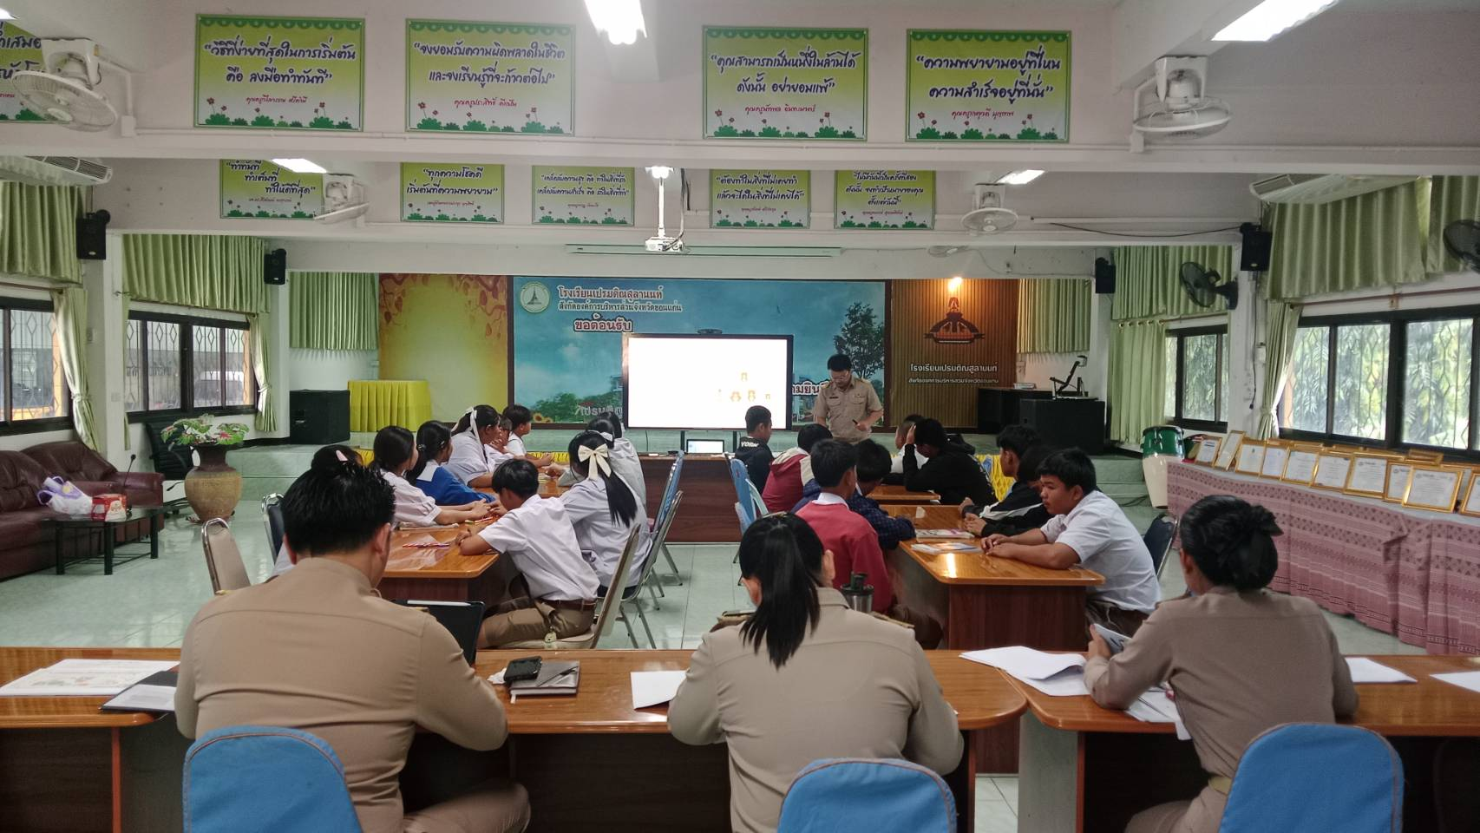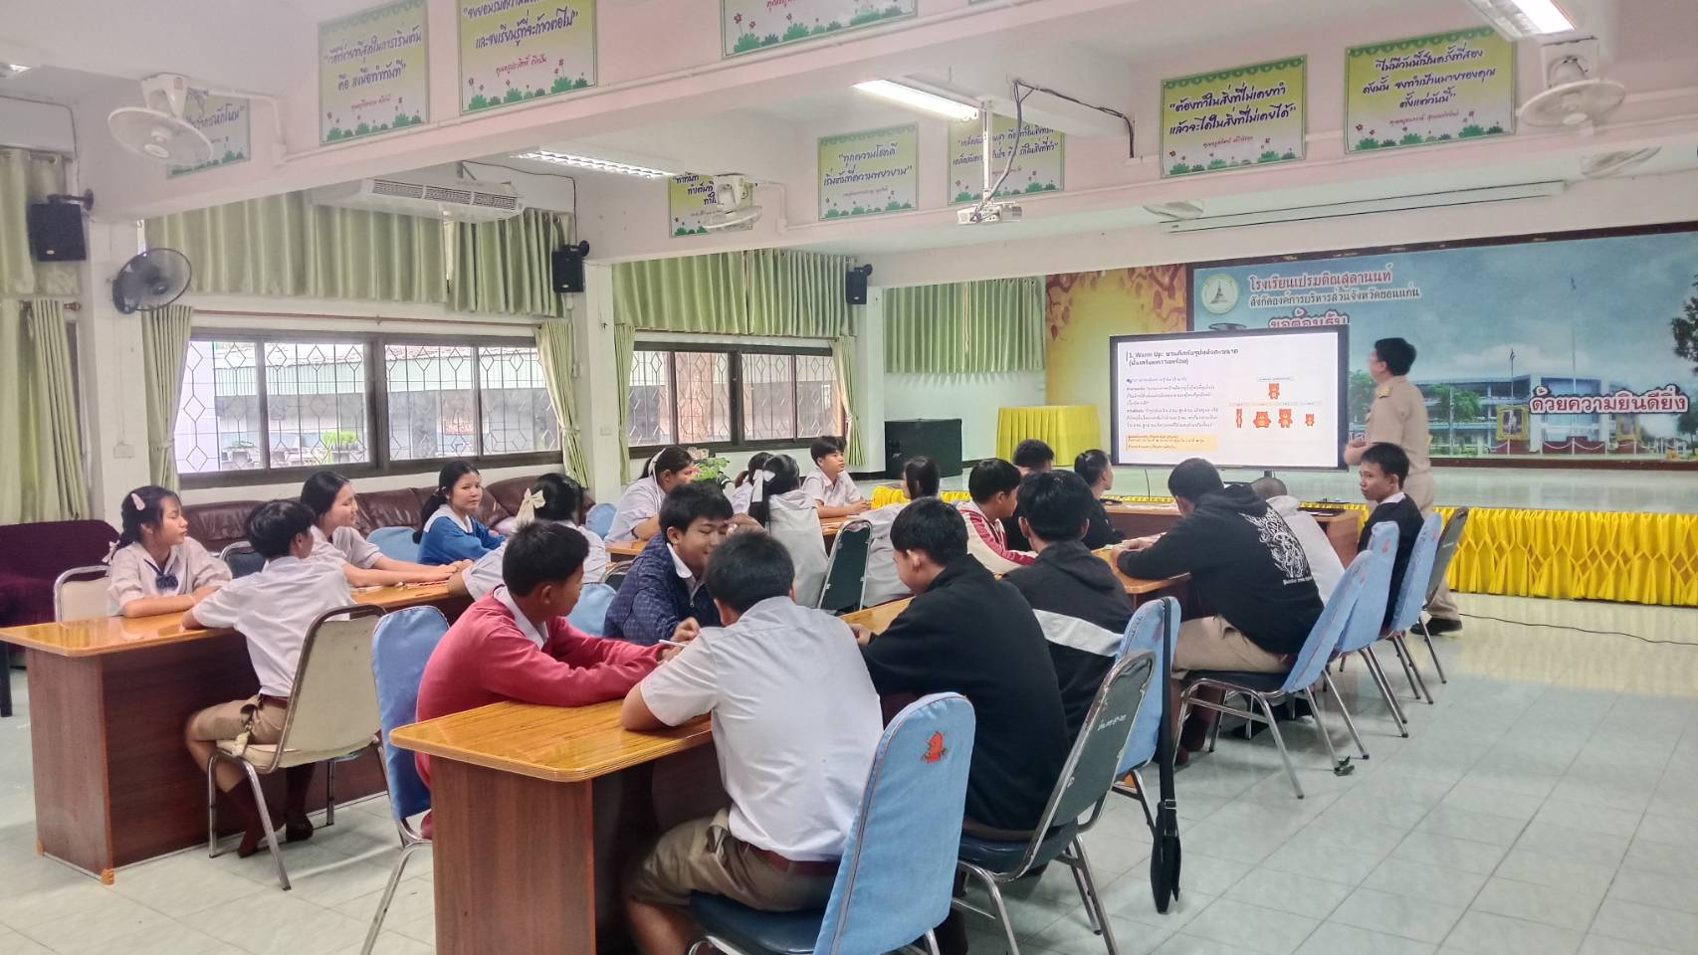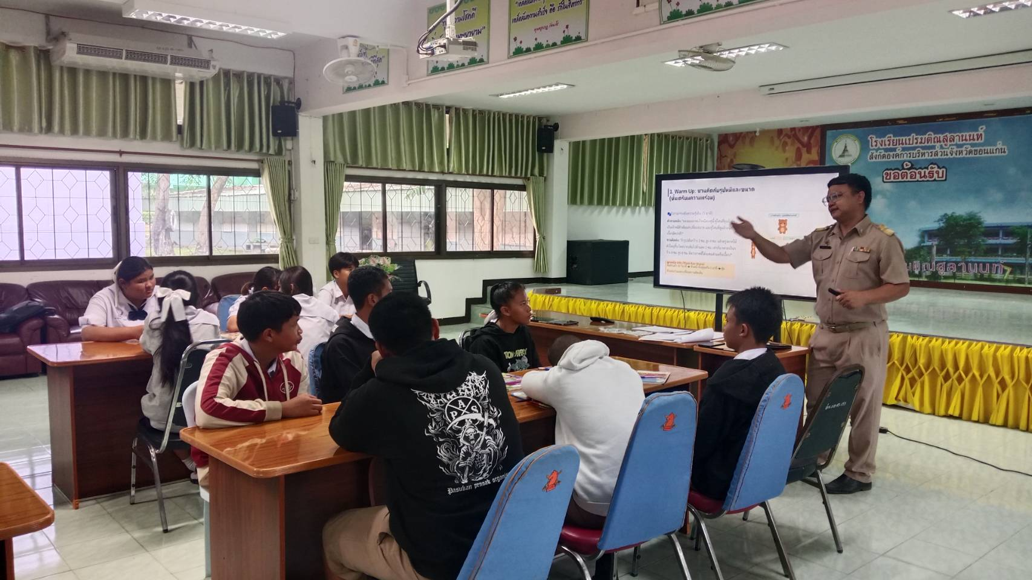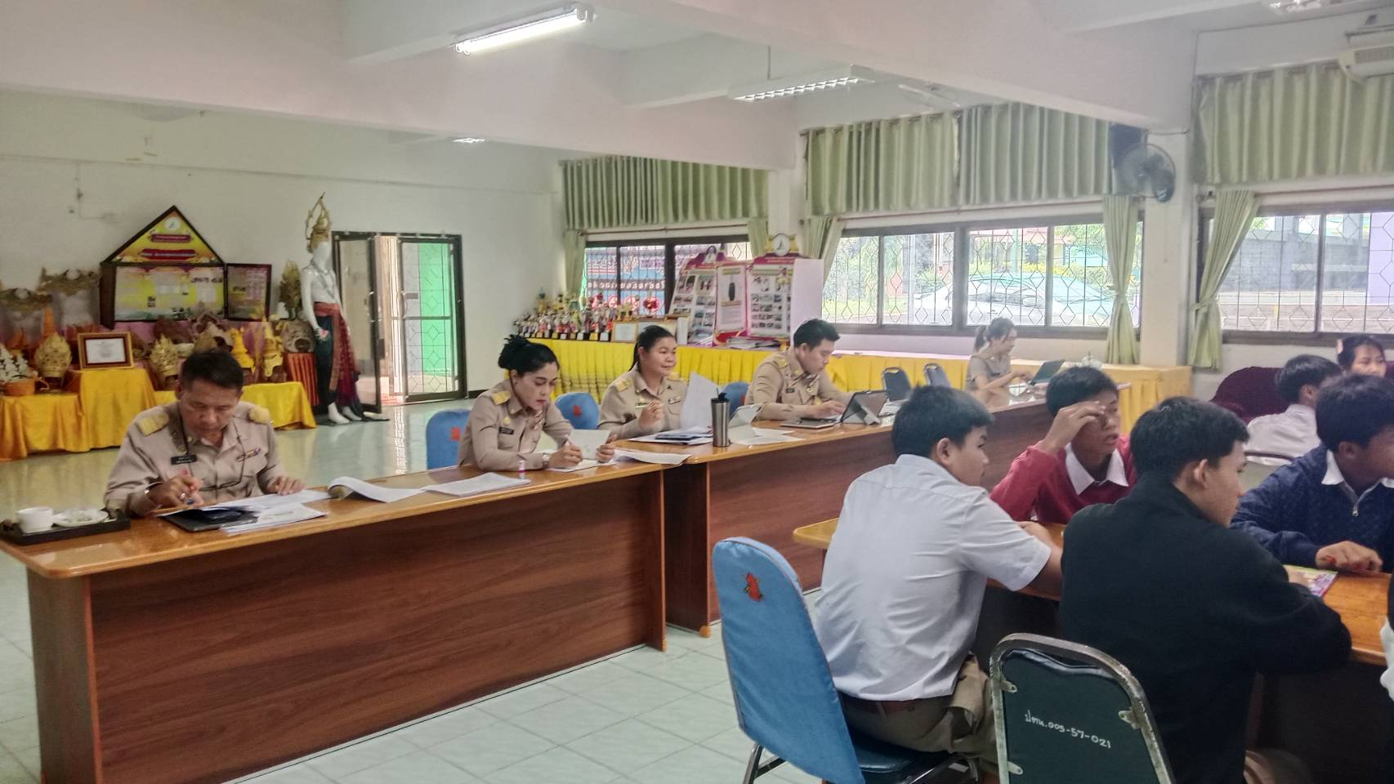

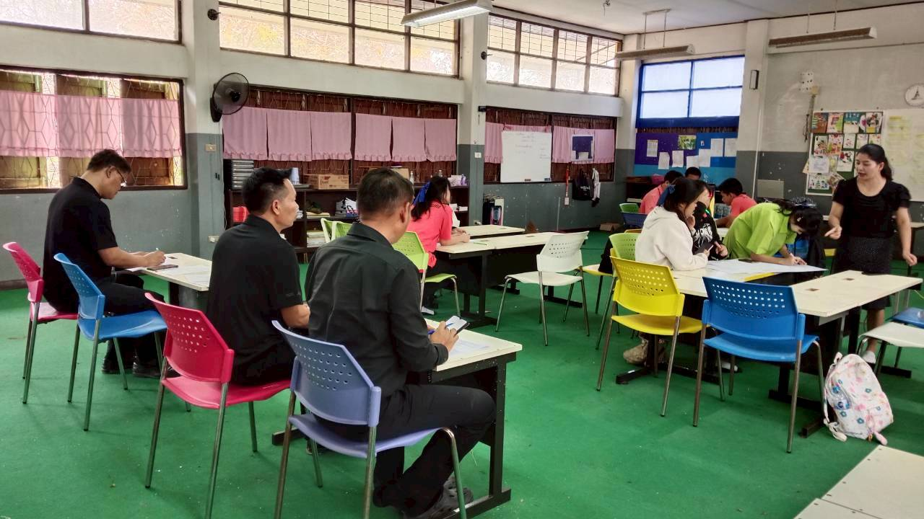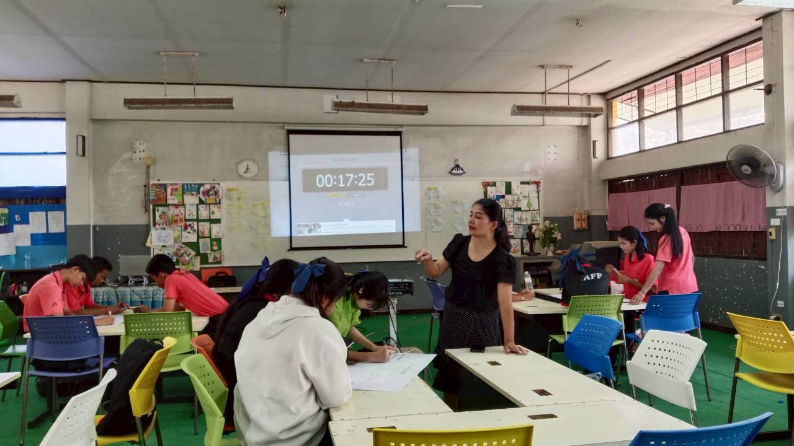

ภาคผนวก

